《操作系统》课程实验报告
实验名称 | Linux命令及虚拟机 |  |  |  |  | 实验序号
姓 名 | 吕坤 | 系院专业 | 信管 | 班 级 | 16 | 学 号 | 10207160511
实验日期 | 2012年月 |  | 指导教师 | 丘文峰 |  | 成 绩
一、实验目的和要求
1.加深对进程概念的理解，明确进程和程序的区别;
2.进一步认识并发执行的实质;
3.分析进程争用资源的现象，学习解决进程互斥的方法;
4.了解Linux系统中进程通信的基本原理
二、实验预习内容
1.阅读Linux的sched.h源码文件，加深对进程管理概念的理解;
2.阅读Linux的fork.c源码文件，分析进程的创建过程
三、实验设备
配置名 配置参数
硬盘 ≥8GB
内存 ≥1GB
磁盘文件格式 NTFS, 以支持大的镜像文件
操作系统 Win32 XP +
软件 VirtualBox Red Hat Linux Server ISO安装软件包
四、实验内容及步骤
1.进程的创建
2.进程的控制
3.软中断通信
4.进程的管道通信

五、实验结果、分析与心得
实验一：进程的创建
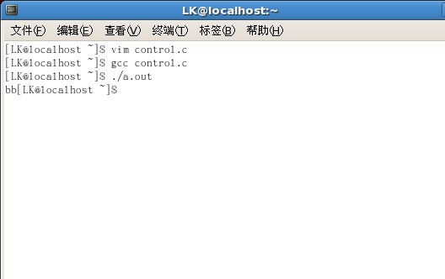

实验二：进程的控制
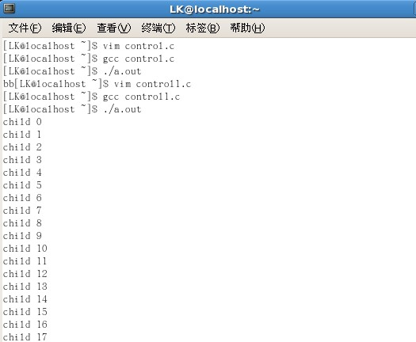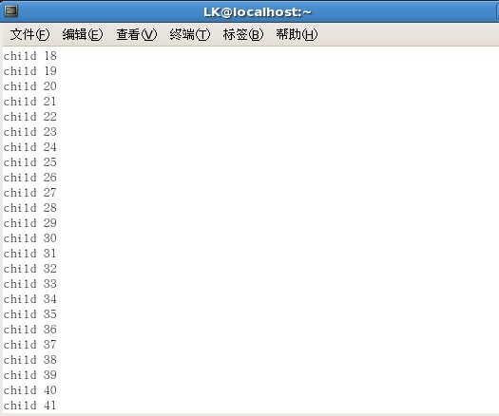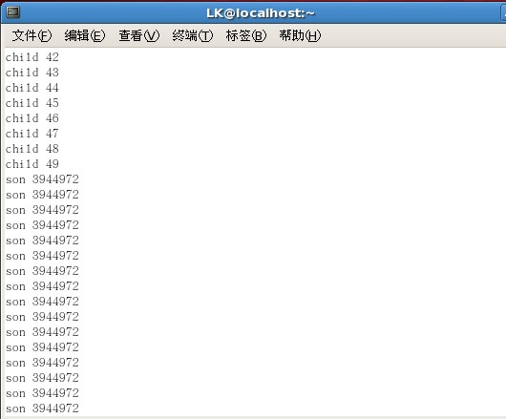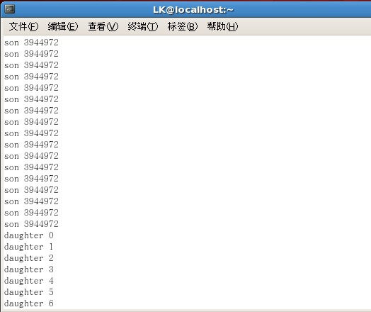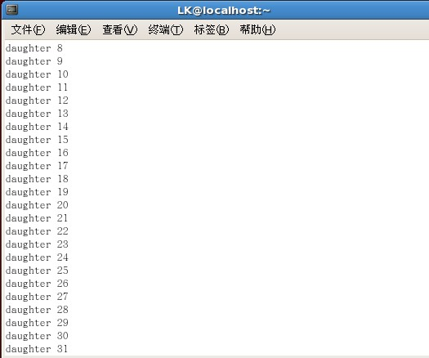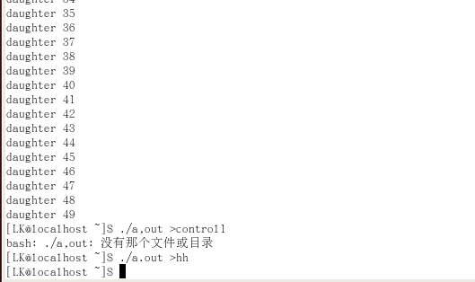

实验三：软中断通信
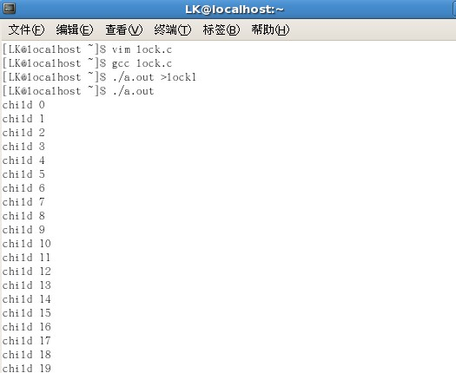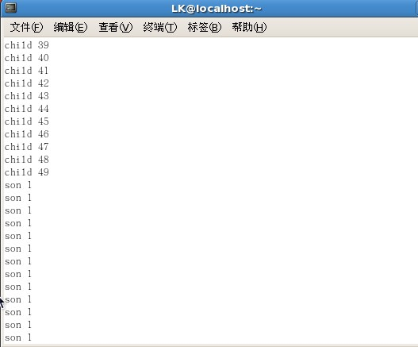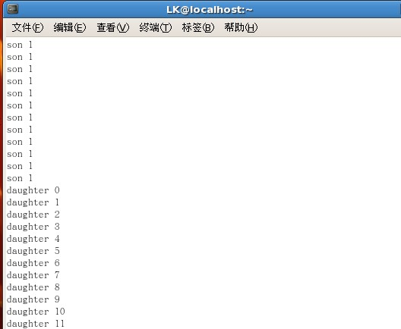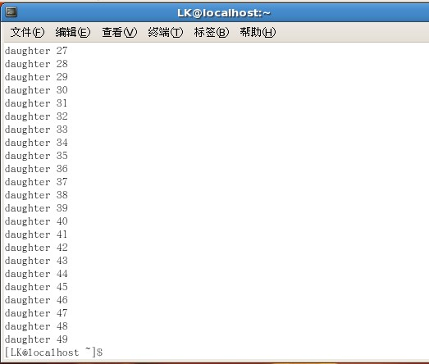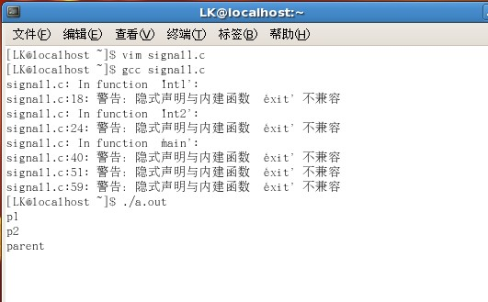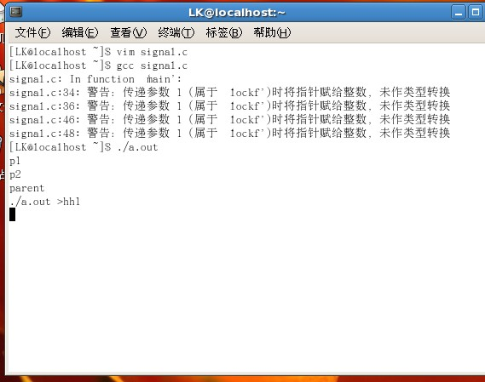

实验四：
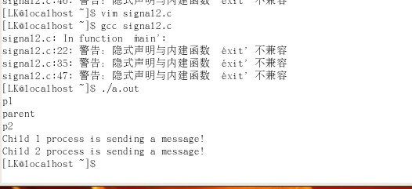

实验总结：在此次实验中我觉得作为一个程序员必须要认真有耐心的去完成事情，要善于发现问题的所在，达到针对下药的效果。在这次实验中我还学会了怎么创建进程以及对进程和通信控制。

教师评语：

成绩:

教师签字：

实验报告编写说明：

- 实验名称和实验编号：填写以所用实验指导书内容为准；
- 系院专业：填写学生所在的系院和专业中文名称，可以简述（如计算机科学与技术）；
- 班级：填写学生所在的自然班号（7位）；
- 实验目的和要求、实验项目摘要：填写以所用实验指导书内容为准；
- 实验预习内容：填写学生实验前所做的准备情况（包括资料查阅和上机预学）；
- 实验结果与分析：填写实验结果完成情况和实验中所遇问题及解决方法（或体会）；
- 成绩：由指导教师填写，采用中文五级制。

注：* 实验报告填写时，注意输入信息的字体格式（宋体、五号），如果用复制应采用选择性粘贴的 “无格式文本”方法完成；
* 实验结果文件另外送交存档（文件目录存储结构由指导教师指定）。

